# **Aplicativo de Adoção de Pets**

# **Aplicativo para encontrar locais de adoção**

# Agosto de 2021

# **Disciplina: Engenharia de Software**

# **2021/2**

1. **Prestador de Serviço:** Estudando de graduação de sistemas de informação

Luiz Gustavo Costa

Lucas Rodrigues de Souza

Eduardo Arlindo

Dienefer Frota

Abel Keven

Gustavo Costa

Url GITHUB: <https://github.com/DieneferFrota/ONG-Pets>

1. **Cliente:** ONG de Pets

Proprietários Pedro Dog da Silva. e Gabriel Cat Pereira

Rua Francisco Bernardo, 753, Bairro Bella Vista, Plano Piloto – DF

Fone: (61) 97168-0768 / (61) 8436-9712.

**Documento de Visão do Aplicativo**

**Adoção de Pets**

1. **Objetivo**

O propósito deste documento é coletar, analisar e definir as necessidades e características do aplicativo para adoção de pets, focando nas potencialidades requeridas pelos desenvolvedores e para que mais animais saiam das ruas e encontre um novo lar para ser feliz.

1. **Descrição do Produto**

O aplicativo de adoção de pets é um projeto direcionado para a área de proteção, adoção e saúde animal, Pata Amiga.

1. **Ciclo de vida do desenvolvimento do produto**

O modelo que será utilizado é o incremental na metodologia Scrum.

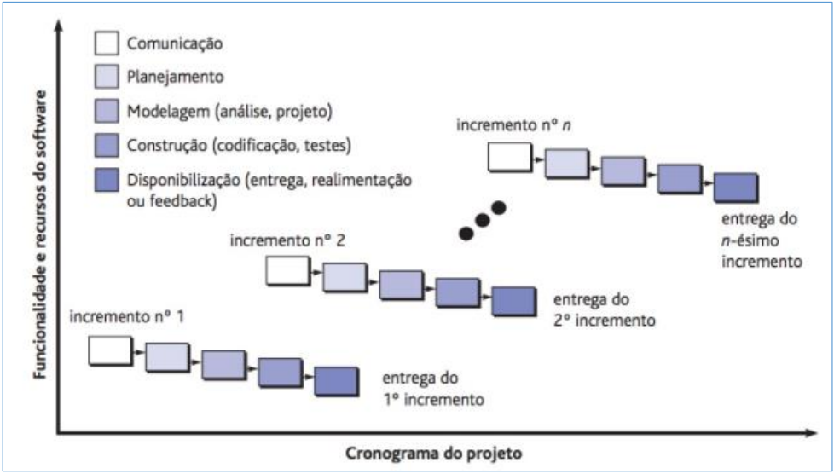

Incluir a figura do modelo.....

1. **Necessidades e Funcionalidades**

Esta seção descreve as principais necessidades e funcionalidades requeridas pelas partes interessadas, relacionando a cada ator.

|  |  |  |
| --- | --- | --- |
| Necessidade 1 |  | Descrição |
| Controle de Clientes |  |  |
| Id Func.  F1.1 | **Usuário:** Cadastro do cliente para acesso ao app. | Para acesso do aplicativo ao cliente deverá criar cadastro: nome, e-mail, CPF, número, senha. |
| F1.2 | **Usuário**: Cadastro do pet para doação | Preencher formulário de acordo necessidade do cliente: Tipo de animal, raça, estado aparente de saúde. |
| F1.3 | **Usuário**: Doação de Alimentos para animais e doação de dinheiro | O cliente poderá doar alimentos ou dinheiro para contribuir com meio animal: alimento para que tipo de animal, quantidade, validade; Quantia a ser doado e os dados do doador: nome, número, CPF. |
| F1.4 | **Usuário**: Verificação de aptidão do cliente para adoção de pet. | Preenchimento de formulário envio de documentação verificação do dados do cliente: Foto, nome, endereço, data de nascimento, telefone, CPF, carta de terceiro (para uma maior certificação que o dotador não realiza/realizou maus tratos). |
| F1.5 | **Usuário:** Possibilidade de Vacinação do pet | Cliente colocará os dados do pet, para verificação de possível vacina ou medicamentos: Foto do pet, tipo do anima, raça, se já ou não vacinou. |

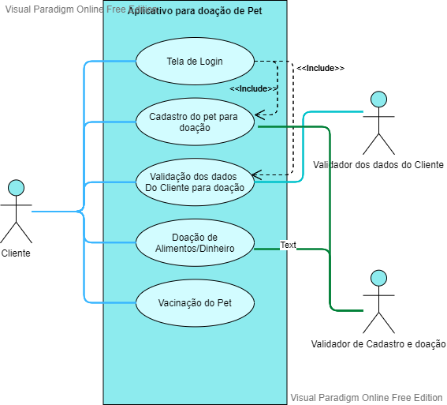

1. **Proposta de Solução Tecnológica Escolhida**

O Aplicativo de adoção será desenvolvido em linguagem de programação......

Será requerido acesso à internet para algumas funções do Aplicativo de adoção

No desenvolvimento serão utilizadas diversas tecnologias, entre elas: Java e outras

1. **Protótipo do aplicativo**

O Aplicativo de gestão de criptomoedas irá conter as seguintes interfaces.

1. **Valor da Proposta**

O valor desta proposta deverá ser calculado utilizando as técnicas de pontos de função.

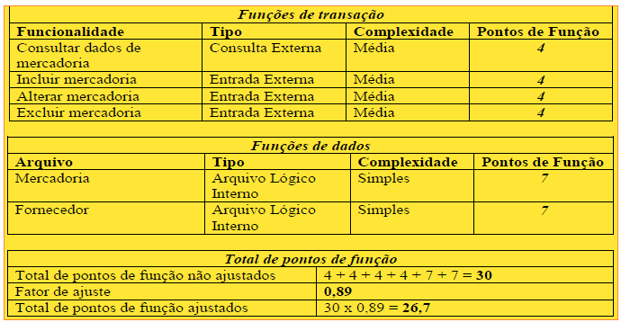

1. **Cronograma de Execução**

O cronograma abaixo exibe uma estimativa do desenvolvimento do aplicativo de gestão de criptomoedas. Considerando proposta aceita até a data xx de xxxxxxxxxx de xxxx.

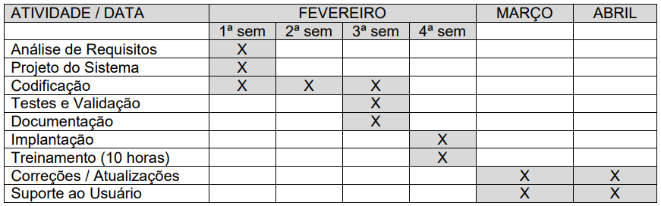

A data prevista para entrega do sistema, implantação e treinamento é: xx a xx de fevereiro.

No ato da implantação, nem todas as funcionalidades poderão estar disponíveis ou completas, porém estas serão entregues dentro do prazo estipulado para correções e atualizações.

1. **Termo de Aceitação**

Eu, Francisco Johnson dos Reis, proprietário da **Fundo de Investimentos**, certifico que estou ciente e de acordo com a proposta acima apresentada, tanto no que se refere as funcionalidades apresentadas no item 4 deste documento, quanto ao valor da proposta, presente no item 6, e com o cronograma de execução do item 7.

____________________________________

Assinatura